Ведение справочника вагонов

**Название программы**

Ведение справочника вагонов

**Для кого разрабатывается**

УЖДТ. Грузовая служба.

**Поля, отображаемые на экране**

|  |
| --- |
| Наименование |
|  |
| № вагона |
| код собственника |
| дата начала аренды |
| дата окончания аренды |
| род вагона |
| дата ремонта в депо |
| учетная запись пользователя |
| признак грузить/не грузить |
| признак права выхода |
| признак арендного вагона |

**Параметры запуска**

Собственник вагона

Род вагона

№ вагона

**Перечень и описание входной и выходной информации**

|  |  |  |  |
| --- | --- | --- | --- |
| Таблица/столбцы | Тип | Наименование | НСИ таблицы |
| KOMETA.VAGON_SOB |  |  |  |
| n_vagon | N(8) | № вагона |  |
| sob | N(4) | код собственника | sobstv_for_nakl |
| date_ar | D | дата начала аренды |  |
| date_end | D | дата окончания аренды |  |
| rod | V2(5) | род вагона |  |
| date_rem | D | дата ремонта в депо |  |
| prim | V2(50) | учетная запись пользователя |  |
| code | N(2) | признак грузить/не грузить  (0 или 1) |  |
| b | N | признак права выхода (0 или 1) |  |
| a | N | признак арендного вагона (0 или 1) |  |

**Нормативно-справочная информация**

Sobstv_for_nakl – справочник собственников

**Логика программы**

Программа изначально построена на возможности вызвать все номера вагонов из справочника по данному собственнику либо роду вагона либо номеру.

В зависимости от параметров выборки осущесталяется возможность вывода в Excel содержимого справочника вагонов.

*Пример вывода в Excel по собственнику «Авангард-Днепр»*

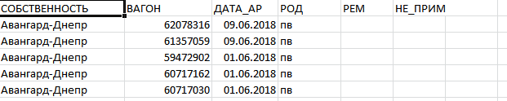

Необходимость осуществления контроля корректности дат начала и окончания аренды: № вагон которому назначается собственность , автоматически проверяется на наличие в справочнике с пустым полем «окончание аренды» если это поле пустое, то автоматически проставляется дата окончания аренды равная текущей.

Дата окончания аренды не должна быть больше начала аренды.

Необходим контроль дублирования вагонов.

**Вычисляемые поля**

Количество вагонов:

* по собственнику
* по роду вагона
* в зависимости от выбранного режима

**Контакты кто разрабатывал (или сейчас поддерживает в программной части)**

Цемах Е.Е.

Кияновский Н.Н.

P.s. старый вид формы

